Användarmanual & Testguide
Enzymatica Portal v2.0

1. Komma igång
Denna manual är avsedd för samtliga roller. Se inloggningsuppgifter nedan för testning.

2. Administratörens Vy
Administratören styr sajtens själ. Här kan du ändra logotyp, färger och säkerhetsnivå.
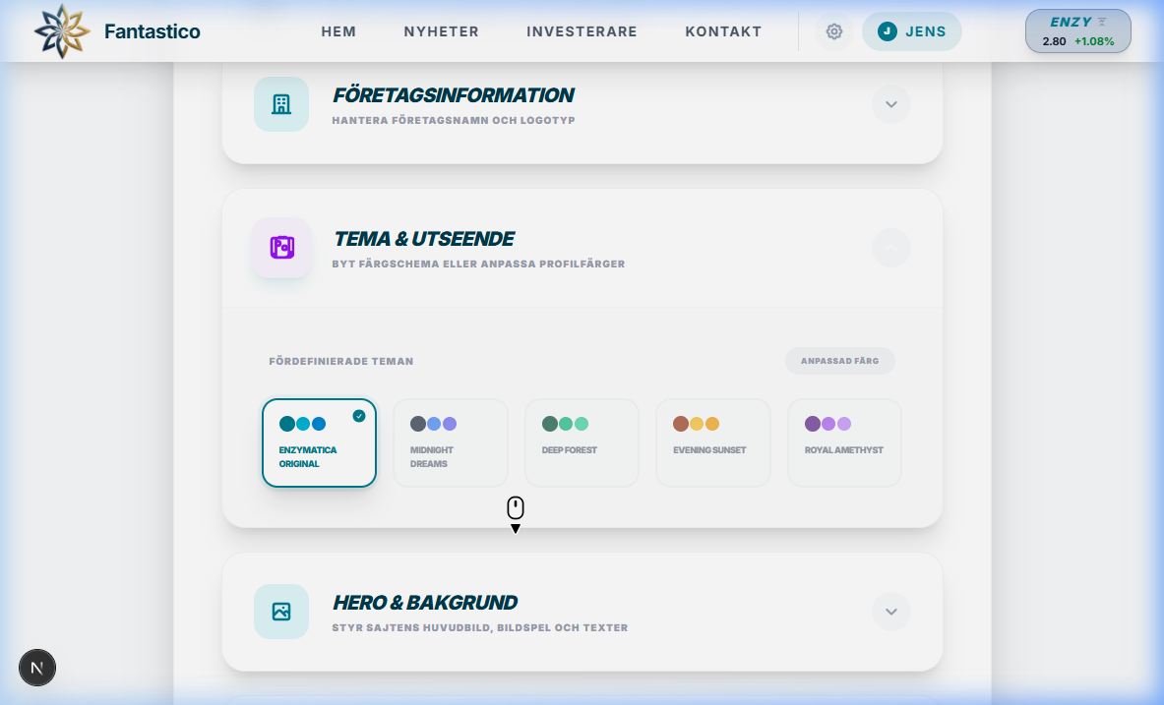
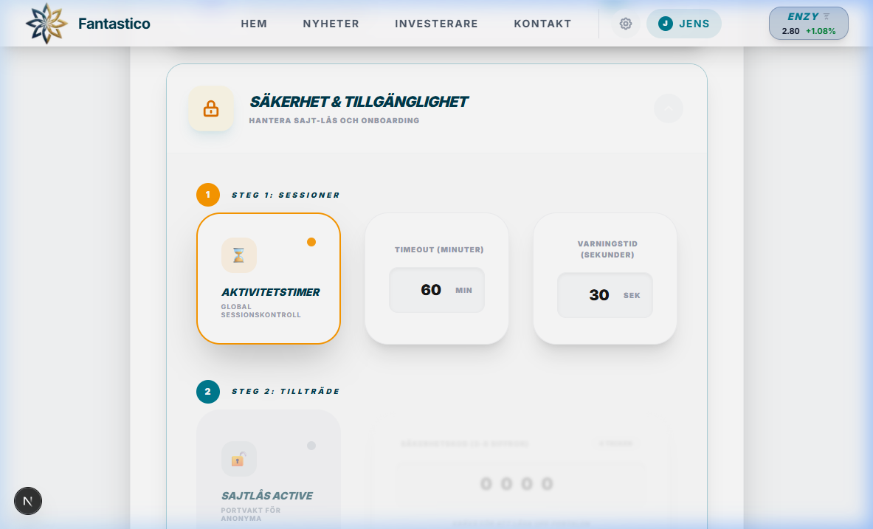

3. Redaktörens Vy
Skapa rörliga artiklar med bilder och formaters text via den inbyggda editorn.
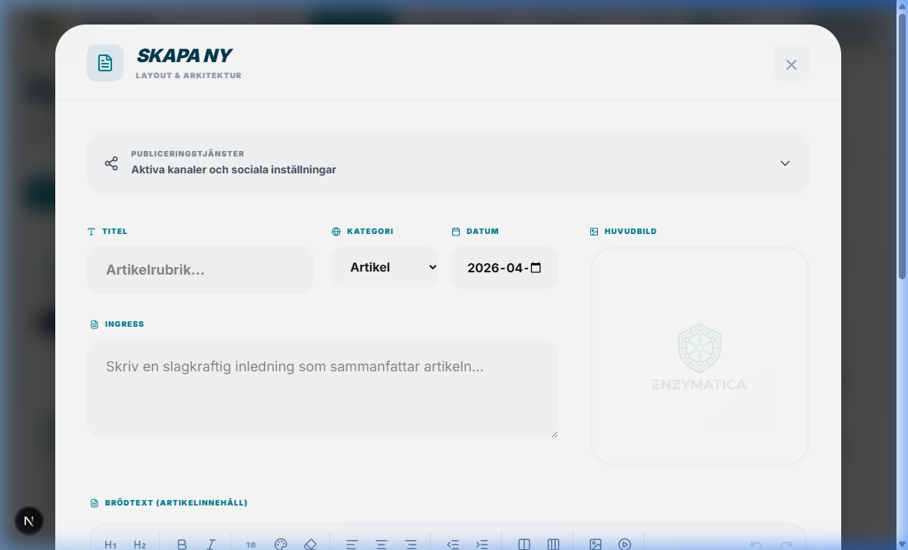
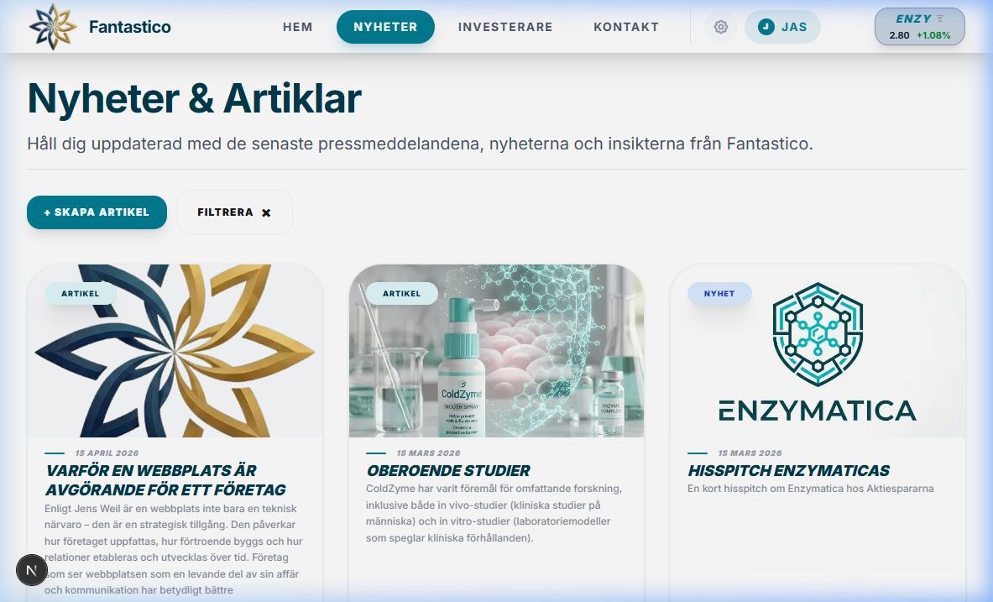

4. Medlemmens Vy
